Резюме
Сахаров Антон Васильевич
Цель: соискание должности юриста

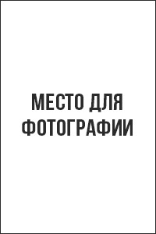
Дата рождения: 23.01.1989
Город: Владикавказ
Семейное положение: не женат
Телефон: +7-xxx-xxx-xx-xx
E-mail: saharovanton34@yandex.ru

Образование высшее (очное):
Северо-Кавказский социальный институт (2006-2011 г.г.)
Специальность: юриспруденция, юрист

Опыт работы:
10.11.2013 — наст. время | ООО «Юридическое агентство Адмирал»  Должность: юрист  Должностные обязанности:  - Работа с клиентами;  - Ведение гражданских дел;  - Ведение арбитражных дел;  - Проведение разовых консультаций.
02.03.2011-06.10.2012 | Северо-Кавказский социальный институт  Должность: менеджер юридической лаборатории  Должностные обязанности:  - Помощь в прохождении юридической практики студентов;  - Разработка методических указаний;  - Проведение первичных консультаций для клиентов;  - Работа с документами;  - Составление отчетов о проделанной работе.

Дополнительная информация:
Права категории В, С
Знания иностранных языков: арабский со словарем, английский со словарем
Владение компьютером: на уровне опытного пользователя (офисные программы, 3D-max)
Личные качества: ответственность, грамотность, аналитический склад ума.
Рекомендации с предыдущего места работы:
ООО «Юридическое агентство Адмирал»
Генеральный директор: Панченко Вячеслав Эдуардович
т. +7-xxx-xxx-xx-xx

Ожидаемый уровень заработной платы: 40 000 рублей.

Мои достижения: выиграл 46 дел из 63. Награжден почетной грамотой губернатора Ставропольского края за профессионализм в работе.

Люблю сою работу и поэтому добиваюсь высоких результатов.

Шаблон резюме подготовлен
экспертами делового онлайн-журнала «ПАПА ПОМОГ»
http://papapomog.ru

